**ĐẠI HỌC BÁCH KHOA HÀ NỘI**

TRƯỜNG CÔNG NGHỆ THÔNG TIN VÀ TRUYỀN THÔNG

**BÀI TẬP LỚN**

***Đề tài:***

**Website thương mại điện tử: bán máy tính**

***Môn:***

**CÔNG NGHỆ WEB VÀ DỊCH VỤ TRỰC TUYẾN**

***Giảng viên hướng dẫn:*** TS. Đào Thành Chung

***Nhóm 40- ADCA:*** Nguyễn Năng Đức Anh - 20183475

Vũ Quốc Công - 20193997

Trần Sỹ An - 20172934

Hoàng Khắc Đông - 20194019

*HÀ NỘI, 07/2022*

**MỤC LỤC**

CHƯƠNG 1: GIỚI THIỆU ĐỀ TÀI 4

1.1 Giới thiệu bài toán 4

1.2 Phân tích yêu cầu 4

CHƯƠNG 2: ĐẶC TẢ YÊU CẦU 5

2.1 Các tác nhân của hệ thống 5

2.2 Sơ đồ Use case 5

2.2.1 Sơ đồ use case tổng quan 5

2.2.2 Phân rã nhóm use case của khách 6

2.2.3 Phân rã use case người dùng 6

2.2.4 Phân rã use case admin 7

2.3 Các yêu cầu phi chức năng 7

CHƯƠNG 3: GIẢI QUYẾT BÀI TOÁN 8

3.1 Cấu trúc của hệ thống 8

3.2 Thiết kế lớp 8

3.3 Cơ sở dữ liệu 9

3.4 Các chức năng của hệ thống 9

3.4.1 Chức năng chính của trang web mua hàng 9

3.4.2 Chức năng của trang quản trị (admin) 10

3.5 Thiết kế giao diện 11

3.5.1 Giao diện phía khách hàng 11

3.5.2 Giao diện phía admin 14

CHƯƠNG 4: ĐÓNG GÓP CỦA CÁC THÀNH VIÊN 16

**DANH MỤC HÌNH ẢNH**

Hình 1. Sơ đồ use case tổng quan 5

Hình 2. Phân rã các use case của khách 6

Hình 3. Phân rã use case của người dùng 6

Hình 4. Phân rã use case của admin 7

Hình 5. Cấu trúc của project 8

Hình 6. Sơ đồ lớp tổng quan 8

Hình 7. Sơ đồ thiết kế cơ sở dữ liệu 9

Hình 8. Giao diện trang chính 11

Hình 9. Giao diện duyệt sản phẩm 11

Hình 10. Giao diện đăng nhập 12

Hình 11. Giao diện tìm kiếm và lọc sản phẩm 12

Hình 12. Chi tiết sản phẩm 13

Hình 13. Giỏ hàng và đặt hàng 13

Hình 14. Giao diện tài khoản cá nhân 14

Hình 15. Giao diện quản lý khách hàng 14

Hình 16. Giao diện quản lý sản phẩm 15

Hình 17. Giao diện thêm sản phẩm 15

# CHƯƠNG 1: GIỚI THIỆU ĐỀ TÀI

## 1.1 Giới thiệu bài toán

Trong thời đại thông tin bùng nổ hiện nay, việc mua- bán hàng online đã trở nên rất phổ biến. Vì thế, chúng em quyết định áp dụng những kiến thức được học trong môn này để thực hiện đề tài: Xây dựng trang web bán máy tính và phụ kiện.

Trong tài liệu này, chúng em sẽ trình bày những công việc đã thực hiện:

* Phân tích yêu cầu bài toán
* Phân tích các use case của hệ thống
* Thiết kế cấu trúc và các lớp của hệ thống
* Thiết kế cơ sở dữ liệu
* Thiết kế giao diện người dùng

## 1.2 Phân tích yêu cầu

Yêu cầu đặt ra là phải xây dựng một hệ thống bán máy tính và phụ kiện, có trang bán hàng (cho khách hàng) và trang quản trị riêng cho quản trị viên (admin). Trang web được tạo ra có các chức năng cơ bản của một trang bán hàng trực tuyến, đồng thời admin cũng phải theo dõi, quản lý được trang bán hàng này thông qua trang quản trị.

# 

# CHƯƠNG 2: ĐẶC TẢ YÊU CẦU

## 2.1 Các tác nhân của hệ thống

Hệ thống có 3 tác nhân là: khách, người dùng và admin:

* Khách là người đã truy cập và sử dụng hệ thống nhưng chưa đăng ký, hoặc đã đăng ký nhưng vẫn chưa đăng nhập.
* Người dùng là người đã đăng ký và đăng nhập thành công vào hệ thống tại trang mua hàng.
* Admin là quản trị viên, đã đăng nhập thành công vào trang quản trị bằng tên và mật khẩu của admin được cung cấp.

## 2.2 Sơ đồ Use case

### 2.2.1 Sơ đồ use case tổng quan

Dưới đây là sơ đồ use case tổng quan của hệ thống:

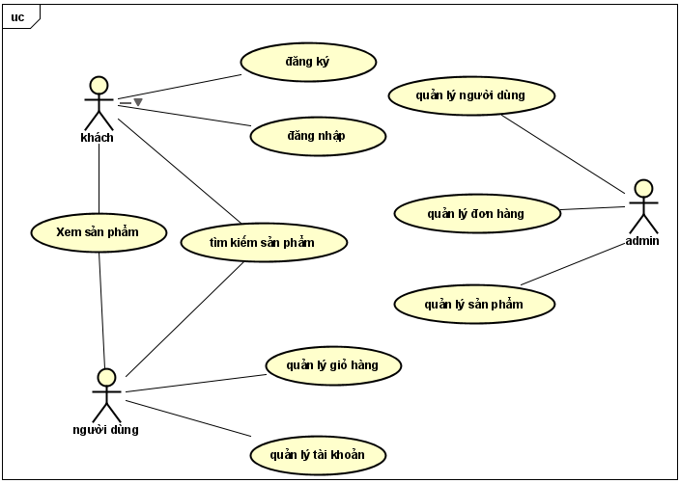

Hình . Sơ đồ use case tổng quan

### 2.2.2 Phân rã nhóm use case của khách

Dưới đây là biểu đồ phân rã use case của tác nhân: khách

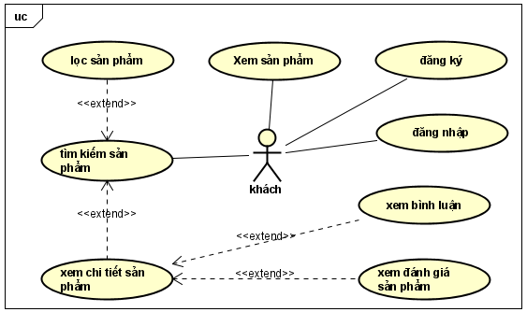

Hình . Phân rã các use case của khách

### 2.2.3 Phân rã use case người dùng

Dưới đây là biểu đồ phân rã use case của tác nhân: người dùng

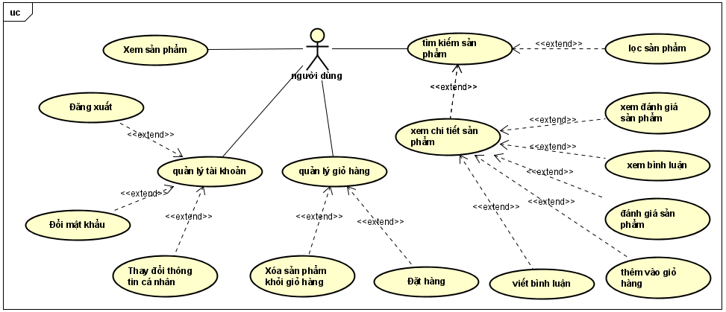

Hình . Phân rã use case của người dùng

### 2.2.4 Phân rã use case admin

Dưới đây là biểu đồ phân rã use case của tác nhân: admin

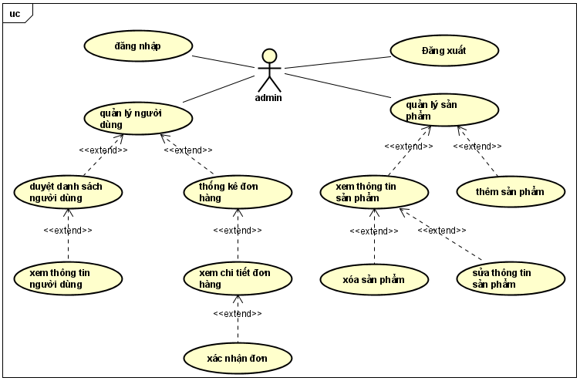

Hình . Phân rã use case của admin

## 2.3 Các yêu cầu phi chức năng

Một số yêu cầu phi chức năng của trang web:

* Giao diện thân thiện, dễ nhìn, dễ thao tác, các thông tin về sản phẩm phải rõ ràng, dễ hiểu
* Các thao tác của người dùng phải có phản hồi
* Tốc độ phản hồi của hệ thống nhanh (tối thiểu 5s)
* Các trang phải có sự phân biệt và chuyển đổi rõ ràng, giảm thiểu số thao tác người dùng phải thực hiện, thực hiện theo kiểu “lướt” thay vì “bấm và điền”
* Admin phải nắm được thông tin khách hàng, thống kê các đơn hàng và khoản tiền chính xác, rõ ràng
* Ngôn ngữ của trang: tiếng Việt

# CHƯƠNG 3: GIẢI QUYẾT BÀI TOÁN

## 3.1 Cấu trúc của hệ thống

Trong bài tập lớn này, chúng em sử dụng ngôn ngữ PHP (chính), JavaScript, HTML và CSS. Cơ sở dữ liệu được xây dựng trên MySQL.

Chúng em không sử dụng framework mà sử dụng mô hình MVC (Models- Views- Controllers). Chúng em sẽ viết mã nguồn theo mô hình MVC. Cấu trúc của các thư mục chính như sau:

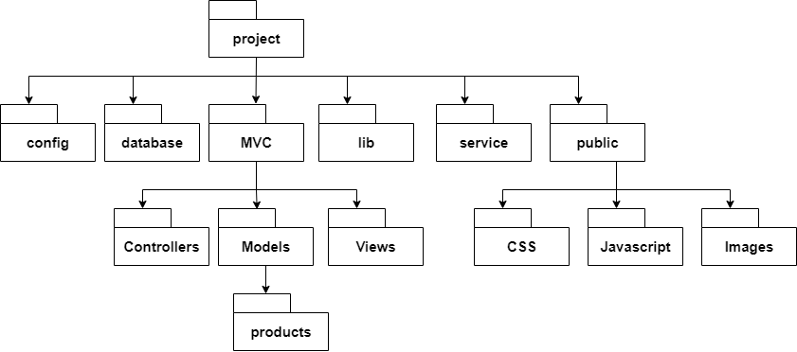

Hình . Cấu trúc của project

## 3.2 Thiết kế lớp

Dưới đây là sơ đồ lớp tổng quan:

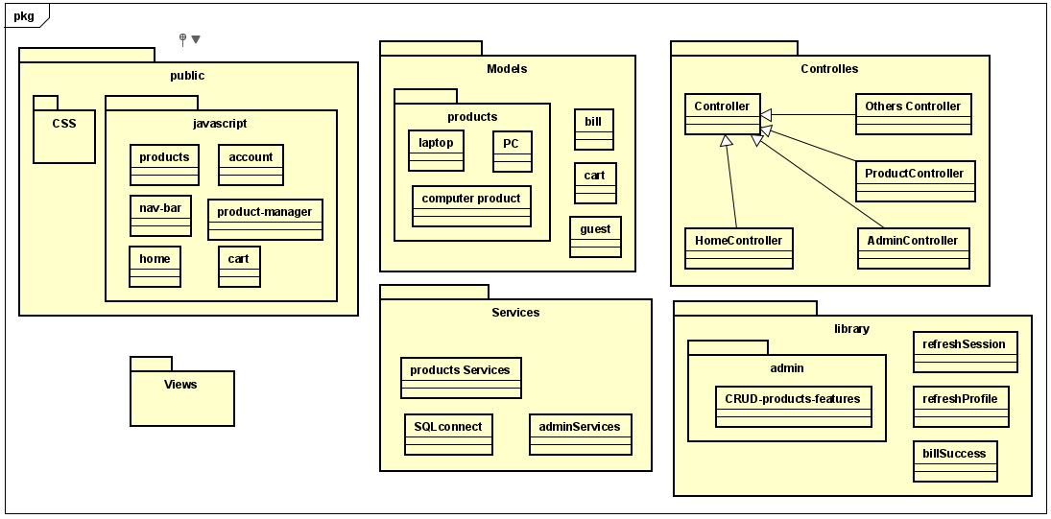

Hình . Sơ đồ lớp tổng quan

## 3.3 Cơ sở dữ liệu

Dưới đây là sơ đồ thiết kế cơ sở dữ liệu của hệ thống:

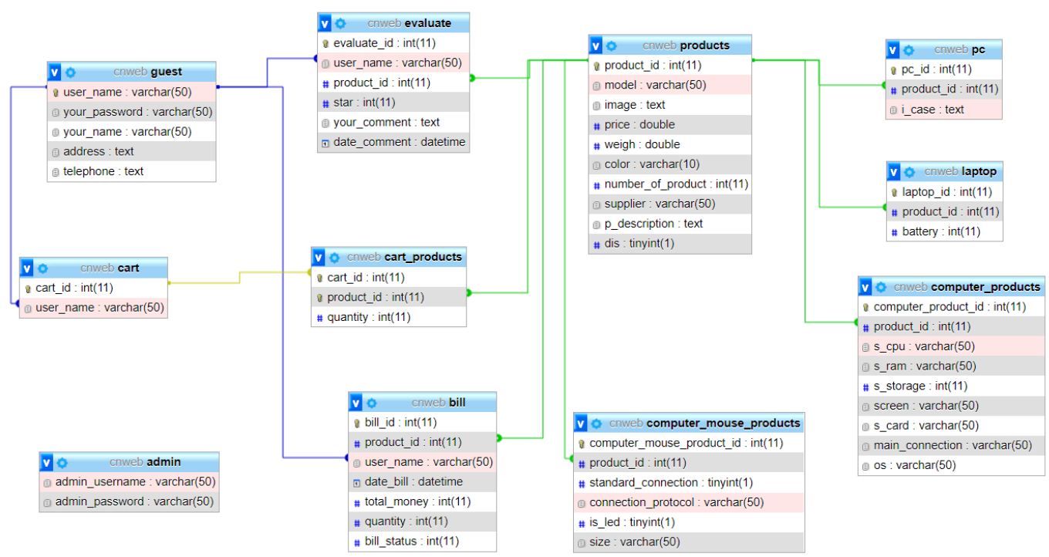

Hình . Sơ đồ thiết kế cơ sở dữ liệu

## 3.4 Các chức năng của hệ thống

### 3.4.1 Chức năng chính của trang web mua hàng

Trang web mua hàng là trang mà người dùng hoặc khách sẽ truy cập để xem và mua sản phẩm. Các chức năng của trang này gồm có:

1. Chức năng đăng ký, đăng nhập: người chưa có tài khoản sẽ phải đăng ký, form đăng ký gồm có Tên người dùng, tên đăng nhập, mật khẩu, địa chỉ, số điện thoại, email. Người đã có tài khoản sẽ có thể đăng nhập, sau khi đăng nhập, khách hàng trở thành một người dùng và có thể sử dụng các chức năng về giỏ hàng, quản lý tài khoản cá nhân, mua hàng, đăng bình luận và đánh giá cho sản phẩm.
2. Chức năng xem tất cả các sản phẩm.
3. Chức năng tìm kiếm sản phẩm theo tên và lọc sản phẩm theo các đặc tính như hãng, loại, cấu hình, hệ điều hành, cân nặng, giá bán.
4. Chức năng xem chi tiết sản phẩm: tại đây mọi người có thể xem hình ảnh, tên, hãng, cấu hình, giá bán… của một sản phẩm. Đồng thời có thể xem những đánh giá (số sao đánh giá) của những người dùng khác, các bình luận về sản phẩm cũng sẽ được hiển thị tại đây. Tuy nhiên, chỉ có người đã đăng nhập (người dùng) mới có thể đăng bình luận, đánh giá cho sản phẩm, và thêm sản phẩm này vào giỏ hàng.
5. Chức năng quản lý giỏ hàng và mua hàng: Chức năng này chỉ dành cho người dùng đã đăng nhập, tại Giỏ hàng, tất cả các sản phẩm đã được người dùng thêm vào trước đây đều sẽ hiển thị, người dùng có thể xóa chúng khỏi giỏ hàng hoặc chọn đặt hàng để mua chúng.
6. Chức năng quản lý tài khoản cá nhân: người dùng khi đã đăng nhập sẽ có thể quản lý tài khoản của mình, tại đây, họ có thể đăng xuất, chỉnh sửa thông tin cá nhân, xem lịch sử các đơn hàng đã đặt, đổi mật khẩu.
7. Những chức năng khác như: liên hệ với cửa hàng qua email, facebook, xem giới thiệu về cửa hàng…

### 3.4.2 Chức năng của trang quản trị (admin)

Trang quản trị sẽ được tạo riêng cho quản trị viên (admin). Admin sẽ đăng nhập vào trang quản trị này bằng tên đăng nhập và mật khẩu được cấp (mặc định là admin-admin, chỉ có thể sửa trực tiếp trên database), sau khi đăng nhập, admin sẽ được sử dụng các chức năng quản trị:

1. Chức năng đăng xuất
2. Chức năng quản lý khách hàng và đơn hàng, chức năng này sẽ có các chức năng con sau đây:
   1. Chức năng tìm kiếm và lọc khách hàng theo tên, username, số điện thoại, danh sách tìm kiếm sẽ hiển thị username, tên người dùng, số điện thoại, địa chỉ của người dùng
   2. Chức năng thống kê đơn hàng: Chức năng này sẽ hiển thị tổng số tiền đã bán hàng thành công, tổng số sản phẩm đã bán ra. Cùng với đó là danh sách toàn bộ các đơn hàng cùng với thông tin cụ thể của từng đơn. Admin có thể chọn hành động cho từng đơn hàng: nếu bấm hoàn thành đơn, đơn hàng đó sẽ có trạng thái là đã xong và không thể thao tác thêm nữa. Khi đơn đã xong, số sản phẩm bán ra và tổng số tiền thống kê sẽ được cập nhật.
3. Chức năng quản lý sản phẩm: chức năng này cũng bao gồm 2 chức năng con sau đây:
   1. Chức năng thêm sản phẩm: Admin có thể thêm sản phẩm mới bằng cách chọn chức năng này sau đó điền tất cả các thông tin về thuộc tính của sản phẩm mới, khi admin chọn xác nhận thêm, sản phẩm mới sẽ ngay lập tức được cập nhật.
   2. Chức năng chỉnh sửa thông tin sản phẩm: Chức năng này để admin có thể sửa đổi các thông tin của những sản phẩm đã có sẵn trong cơ sở dữ liệu của hệ thống.

## 3.5 Thiết kế giao diện

### 3.5.1 Giao diện phía khách hàng

* Giao diện trang chính

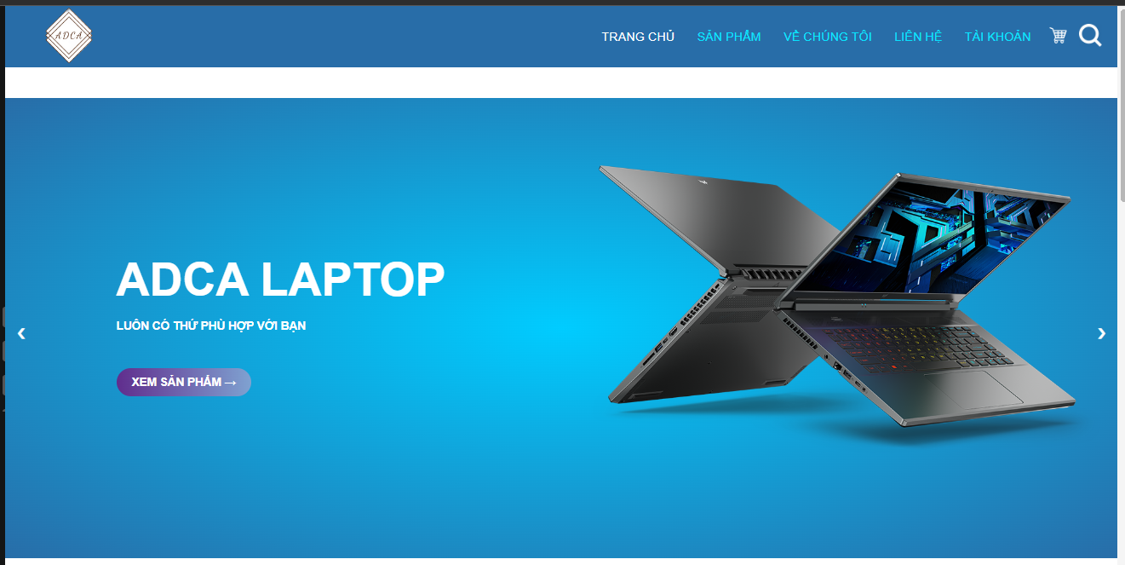

Hình . Giao diện trang chính

* Giao diện duyệt sản phẩm

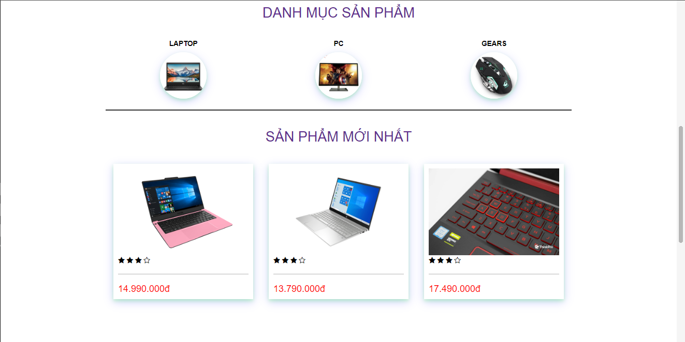

Hình . Giao diện duyệt sản phẩm

* Giao diện đăng nhập:

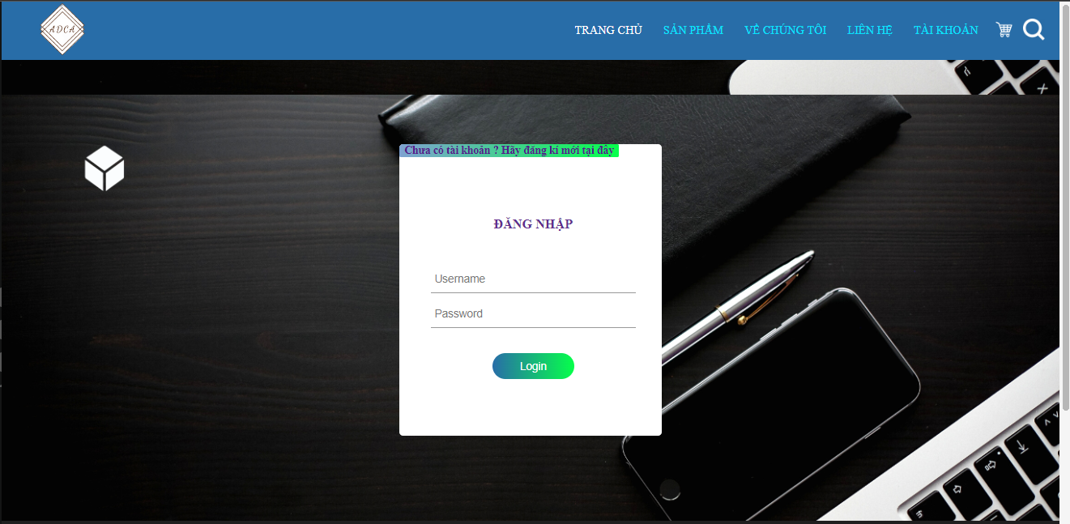

Hình . Giao diện đăng nhập

* Giao diện tìm kiếm và lọc sản phẩm:

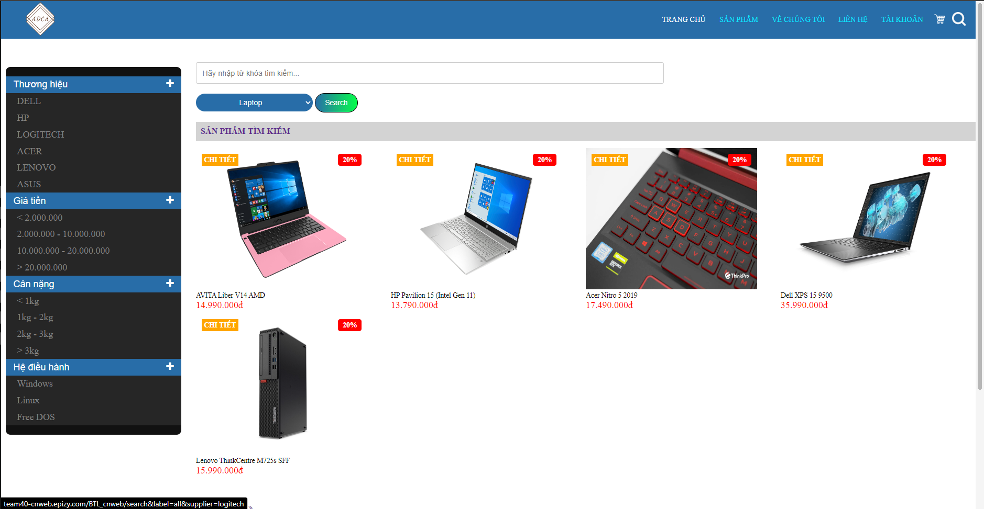

Hình . Giao diện tìm kiếm và lọc sản phẩm

* Giao diện chi tiết sản phẩm:

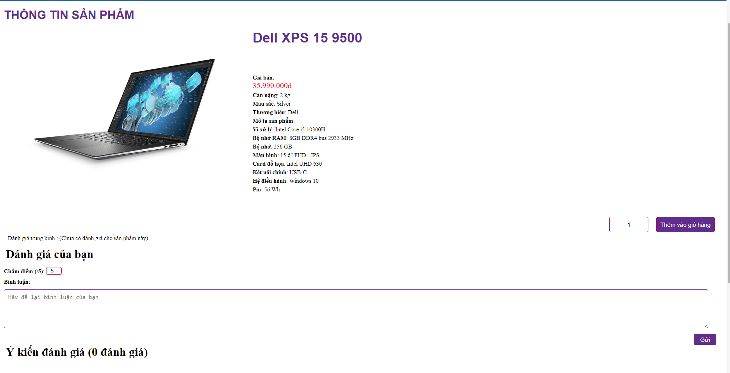

Hình . Chi tiết sản phẩm

* Giao diện giỏ hàng:

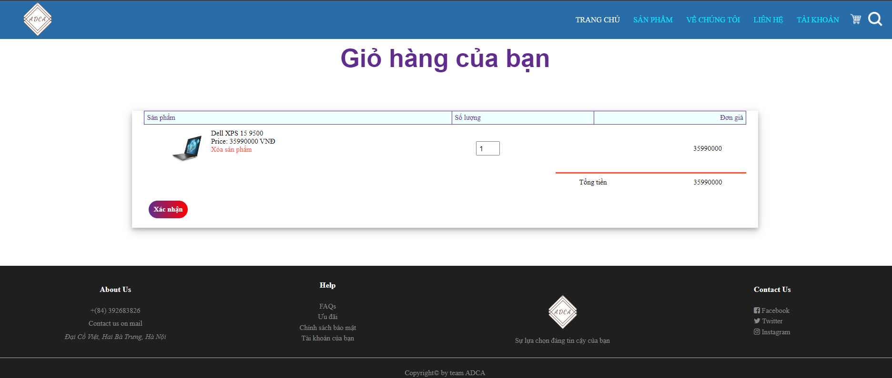

Hình . Giỏ hàng và đặt hàng

* Giao diện quản lý tài khoản cá nhân:

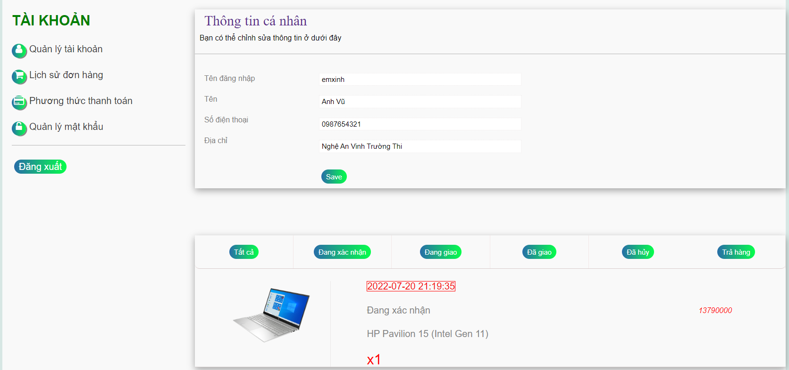

Hình . Giao diện tài khoản cá nhân

### 3.5.2 Giao diện phía admin

* Giao diện quản lý khách hàng và đơn hàng:

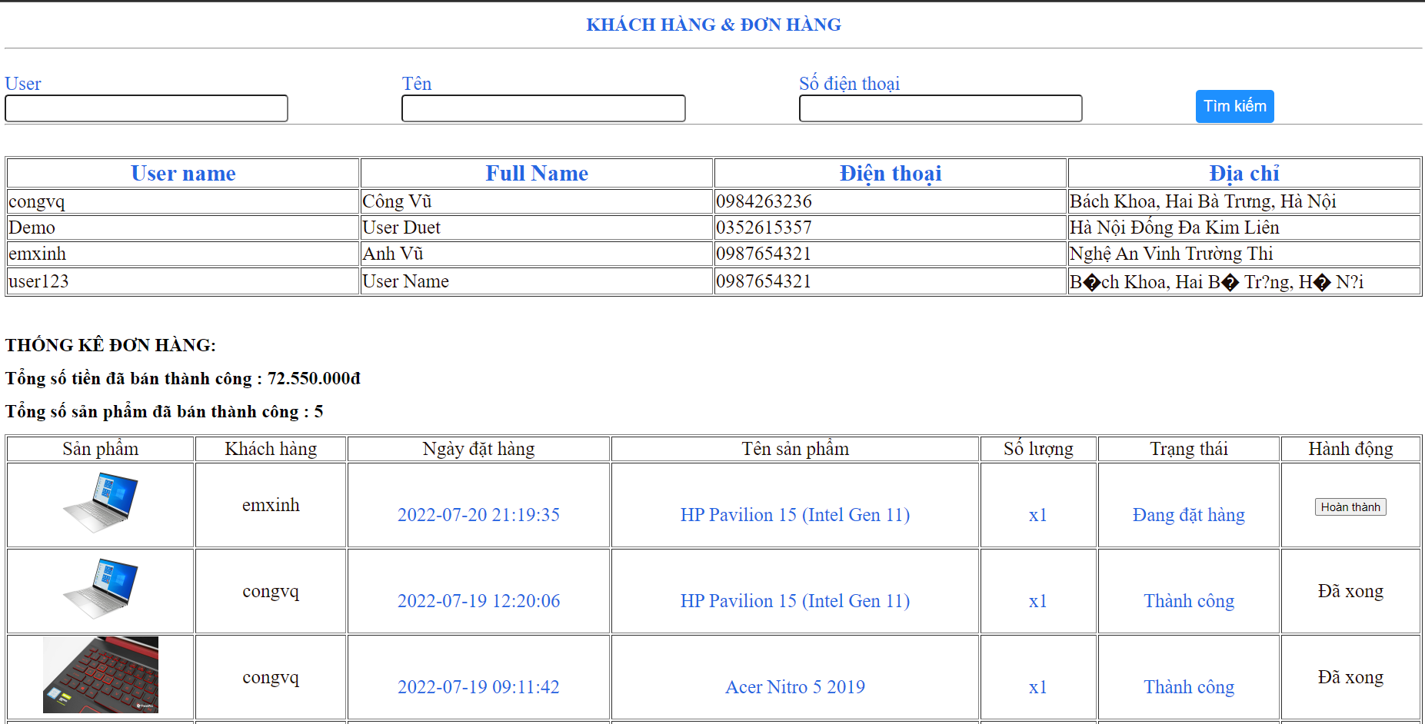

Hình . Giao diện quản lý khách hàng

* Giao diện quản lý sản phẩm:

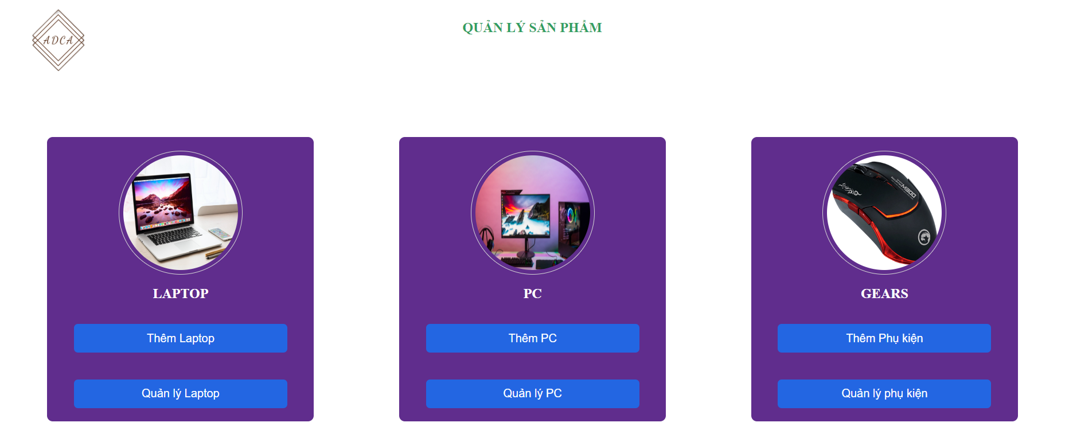

Hình . Giao diện quản lý sản phẩm

* Giao diện thêm sản phẩm mới:

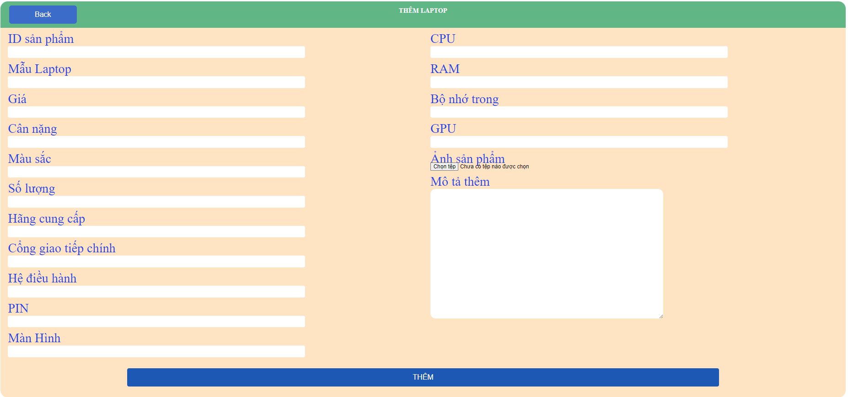

Hình . Giao diện thêm sản phẩm

# CHƯƠNG 4: ĐÓNG GÓP CỦA CÁC THÀNH VIÊN

Dưới đây là bảng các công việc mà từng thành viên của nhóm chúng em đã thực hiện:

|  |  |  |
| --- | --- | --- |
| Tên thành viên | MSSV | Công việc đã thực hiện |
| Nguyễn Năng Đức Anh | 20183475 | Xây dựng giao diện cho trang chính, các trang about us, tìm kiếm, xem sản phẩm, giỏ hàng, thông tin cá nhân; code chức năng của người dùng liên quan đến xem sản phẩm, mua hàng, quản lý tài khoản, bình luận, đánh giá, chức năng quản lý sản phẩm của admin. |
| Vũ Quốc Công | 20193997 | Xây dựng giao diện cho trang chính, đăng ký, đăng nhâp, xem chi tiết, thông tin cá nhân; code chức năng đổi mật khẩu và thông tin cá nhân, thêm& quản lý sản phẩm admin; thiết kế cơ sở dữ liệu |
| Hoàng Khắc Đông | 20194019 | Xây dựng giao diện cho trang admin quản lý khách hàng và đơn hàng |
| Trần Sỹ An | 20172934 | Xây dựng giao diện đăng nhập admin, quản lý khách hàng và đơn hàng; code chức năng xác nhận đơn hàng,danh sách đơn |